第5章 控制器

控制器是计算机中负责执行指令、使计算机能实现自动化的部件，它和运算器一起构成了计算机的中央处理器CPU，CPU是计算机系统的关键部件。
5.1 基本概念（参见课本P.115）
1. CPU的功能
（1） CPU由控制器和运算器组成。
① 控制器的主要功能：
·从内存中取指令并形成下一条指令的内存地址；
·对指令进行译码并产生相应的操作控制信号；
·控制指令的执行步骤和数据的流动方向；
② 运算器的主要功能：接受控制器的命令，进行所有的算术运算和逻辑运算；
（2） CPU的功能可综合归纳如下：
① 指令控制：通过对指令执行的过程及顺序进行控制，实现对程序运行的控制，以保证程序运行结果在逻辑上的正确性；
② 操作控制：通过对指令中各个操作步骤的执行过程及顺序进行控制，以保证指令在执行时的正确性；
③ 数据运算：对数据进行算术运算和逻辑运算，实现指令要求的运算功能；
④ 异常处理和中断处理：对CPU内部出现的意外情况进行处理，对CPU外部的设备发出的服务请求进行处理；
⑤ 存储管理：虚拟存储器管理、存储保护等；
⑥ 总线管理：对总线请求的响应、对总线的控制与裁决等；
⑦ 电源管理：尽量减少电源消耗，目的是省电，并使CPU不至于过热；
2. CISC系统中的寄存器类型
（1） 指令寄存器IR：用于存放当前正在执行的指令；
（2） 程序计数器（指令地址寄存器）PC：用于存放下一条指令的存储器地址；
（3） 数据寄存器DR：用于存放操作数，分为暂存器、累加器AC、通用寄存器；
（4）（数据）地址寄存器AR：用于存放操作数的地址，也可用通用寄存器代替；
（5） 状态寄存器SR：用于存放运算后的状态，在RISC中常用通用寄存器代替；
3. 数据通路
是指CPU内部各寄存器之间传送信息的线路连同相关的部件。一般有总线结构的数据通路和专用通路结构的数据通路两种。
（1） 总线结构的数据通路及控制信号
·单总线结构的CPU如下图所示，参见课本P.117的图5-1。
允许多个部件同时从总线上接收数据，但也需要进行输入控制；
不许多个部件同时向总线上发送数据，更需要进行输出控制；
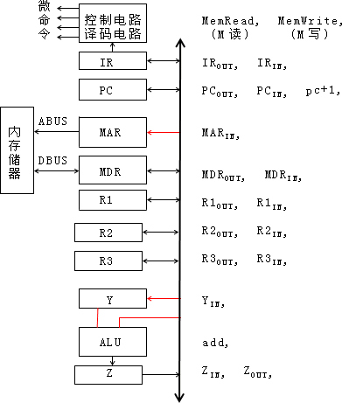
·优缺点：结构简单，实现成本低，但控制复杂，传送信息的效率低。为了提高效率，可采用双总线结构或三总线结构，分别允许同时传送两路或三路信息；
（2） 专用通路结构的数据通路及控制信号
专用通路结构的CPU如下图所示，参见课本P.117图5-2。
·采用两个分离的存储器分别存放指令和数据，避免读指令和读写数据之间的冲突；
·IR中的（MIPS）指令的各个字段分别送入不同的部件（参见课本P.110图4-14）：
操作码字段（IR₃₁₋₂₆）：送入控制器；
表示寄存器号的三个字段（IR₂₅₋₂₁、IR₂₀₋₁₆、IR₁₅₋₁₁）：分别送入数据寄存器的端口；
表示立即数的字段（IR₁₅₋₀）：送入符号扩展部件，将16位立即数扩展为32位；
·通过ALU输入端的二选一电路，使ALU即可进行数据运算，又可进行地址运算；
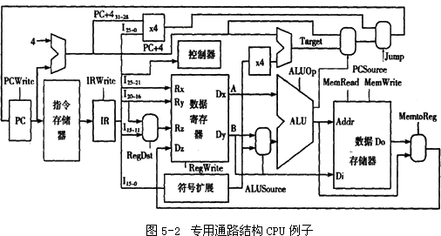
PCWrite：PC输入开关； ALUSource：ALU输入数据选择；
PCSource：PC输入选择； ALUOp：运算操作码控制；
IRWrite：IR输入开关； MemWrite：数据存储器写控制；
RegDst：写数据寄存器选择； MemRead：数据存储器读控制；
RegWrite：数据寄存器写控制； Jump：转移控制；
MemtoReg：数据存储器到数据寄存器还是ALU到数据寄存器；
·优缺点：控制简单，各部件之间的信息传送可并行进行，效率高，但结构复杂，实现的成本高。
4. 指令周期、机器周期、时钟周期
（1） 指令周期：从一条指令的启动到下一条指令的启动的最小时间间隔；
（2） 机器周期：指令执行过程中完成一个基本操作（微操作）的时间；
每条指令的执行过程都要分几个步骤完成。其中的每个步骤称为一个微操作。
·微操作：是比指令更基本、更简单操作，是为完成指令的功能所需的各操作步骤。
·微命令：控制微操作的命令信号称为微操作控制信号，也称微命令。
（3） 时钟周期：计算机主频的倒数；
在本章后面的例子中，假设访存和运算等操作都可在一个时钟周期内完成，这时，机器周期等于时钟周期。
5.2 指令周期（参见课本P.119）
这里所说的“指令周期”是指指令的执行过程和步骤，包括取指令的过程和步骤。
下面，以三种不同的指令（共4条）为例，简述指令的执行过程。假设程序及数据已经装入了存储器，第一条指令的地址已经装入了PC寄存器。
5.2.1 运算指令周期
（1） 专用通路CPU的计算机，参见课本P.117图5-2。
例5-1 写出在MIPS计算机中指令“ADD $3，$1，$2”的执行过程。
【答疑编号10050201】
解：该指令的功能是（$1）+（$2）→（$3），参见课本P.111表4-1。
① 取指令： IR = Memory[PC]
PC = PC + 4
② 指令译码、读取操作数：A = R[IR[25：21]]；参见课本P.110图4-14。
B = R[IR[20：16]]
③ 执行（运算）： ALU_{OUTPUT} = A + B
④ 写回： R[IR[15：11]] = ALU_{OUTPUT}
（2） 总线结构CPU的计算机，参见课本P.117图5-1。
例5-2 写出在单总线结构CPU的计算机中指令“ADD R3，R1，R2”的执行过程。
【答疑编号10050202】
解：该指令的功能是（R1）+（R2）→（R3）。
① 送指令的地址： PC → MAR PC_{OUT}，MAR_{IN} T1
② 形成下一条指令的地址：PC + 1 → PC pc+1
③ 读取指令： DBUS → MDR Read
MDR → IR MDR_{OUT}，IR_{IN} T2
④ 取第一个操作数： R1 → Y R1_{OUT}，Y_{IN} T3
⑤ 取第二个操作数并运算：R2 + Y → Z R2_{OUT}，add，Z_{IN} T4
⑥ 送结果： Z → R3 Z_{OUT}，R3_{IN} T5
5.2.2 访存指令周期
（1） 专用通路CPU的计算机，参见课本P.117图5-2。
例5-3 写出在MIPS计算机中指令“LW $1，offs（$2）”的执行过程。
【答疑编号10050203】
解：① 取指令： IR = Memory[PC]
PC = PC + 4
② 指令译码、读取“操作数”：A = R[IR[25：21]]
③ 计算地址： ALU_{OUTPUT} = A + Sign_extend（IR[15：0]）
④ 执行（访存）： Memory_data = Memory[ALU_{OUTPUT}]
⑤ 写回： R[IR[20：16]] = Memory_data
例5-4 写出在MIPS计算机中指令“SW $1，offs（$2）”的执行过程。
【答疑编号10050204】
解：① 取指令： IR = Memory[PC]
PC = PC + 4
② 指令译码、读取“操作数”：A = R[IR[25：21]]
B = R[IR[20：16]]
③ 计算地址： ALU_{OUTPUT} = A + Sign_extend（IR[15：0]）
④ 执行（访存）： Memory[ALU_{OUTPUT}] = B
（2） 总线结构CPU的计算机，参见课本P.117图5-1。
例5-5 写出在单总线结构CPU的计算机中指令“LOAD R1，mem”的执行过程。
【答疑编号10050205】
解：① 送指令的地址： PC → MAR T1：PC_{OUT}，MAR_{IN}
② 形成下一条指令的地址：PC + 1 → PC pc+1
③ 读取指令： DBUS → MDR Read
MDR → IR T2：MDR_{OUT}，IR_{IN}
④ 送内存地址： IR（地址段）→ MAR T3：IR_{OUT}，MAR_{IN}
⑤ 读取数据： DBUS → MDR Read
⑥ 送结果： MDR → R1 T4：MDR_{OUT}，R1_{IN}
例5-6 写出在单总线结构CPU的计算机中指令“STORE R1，mem”的执行过程。
【答疑编号10050206】
解：① 送指令的地址： PC → MAR T1：PC_{OUT}，MAR_{IN}
② 形成下一条指令的地址：PC + 1 → PC pc+1
③ 读取指令： DBUS → MDR Read
MDR → IR T2：MDR_{OUT}，IR_{IN}
④ 送内存地址： IR（地址段）→ MAR T3：IR_{OUT}，MAR_{IN}
⑤ 送欲写的数据： R1 → MDR T4：R1_{OUT}，MDR_{IN}
⑥ 写入数据： MDR → DBUS Write
5.2.3 控制指令周期
（1）专用通路CPU的计算机，参见课本P.117图5-2。
例5-7 写出在MIPS计算机中指令“BEQ $1，$2，offs”的执行过程。offs为常数，代表转移地址。
【答疑编号10050301】
解：① 取指令：IR = Memory[PC]
PC = PC + 4
② 指令译码、读取“操作数”：A = R[IR[25：21]]
B = R[IR[20：16]]
③ 计算转移（绝对）地址： Target = PC +（Sign_extend（IR[15：0]）<<2）
④ 执行（条件转移）： if（A op B） PC = Target
（2） 总线结构CPU的计算机，参见课本P.117图5-1。
例5-8 写出在单总线结构CPU的计算机中指令“JMP offs”的执行过程。其中，offs是相对转移地址。
【答疑编号10050302】
解：① 送指令的地址： PC → MAR T1：PC_{OUT}，MAR_{IN}
② 形成下一条指令的地址：PC + 1 → PC pc+1
③ 读取指令： DBUS → MDR Read
MDR → IR T2：MDR_{OUT}，IR_{IN}
④ 计算转移（绝对）地址： PC → Y T3：PC_{OUT}，Y_{IN}
Y + IR（地址段）→ Z T4：IR_{OUT}，add，Z_{IN}
⑤ 执行（无条件转移）： Z → PC T5：Z_{OUT} → PC_{IN}
几点说明
（1） 条件转移指令的三种安排方法（参见课本P.125）
·条件码方法
用专用寄存器存放条件码。比较与转移分为两条指令，互相约束，不能并行执行；
·条件寄存器方法
（必要时）用任何一个通用寄存器都能存放条件码。比上述方法省了一个专用寄存器。比较与转移仍分为两条指令，互相约束，不能并行执行；
·比较与转移方法
比较与转移在一条指令中完成，不影响指令的并行执行。不需要存放条件码，省了一个存放条件码的寄存器。
（2） 执行“ADD R3，R1，R2”指令时的总线操作时序
上述加法指令在执行（不包括取指令阶段）时的总线操作时序如下图，参见课本P.121的图5-3。
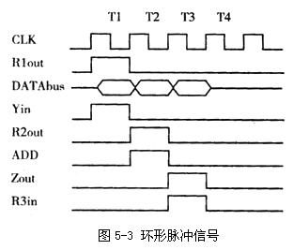
·控制输出的信号为电平有效信号，假设为高电平有效；
·控制输入的信号为脉冲有效信号，假设为正脉冲的后边沿有效；
5.3 硬连线控制器（参见课本P.127）
控制器是计算机中负责执行指令、使计算机能实现自动化的部件。它的任务是从存储器中取指令，经译码分析确定是哪一条指令，根据不同指令发出不同的各种控制信号，控制计算机部件一步一步地完成指令所规定的任务。
为了让指令的每一步操作能有序地进行，控制电路发出的微操作信号在时间上必须有一定的顺序，这就要求控制器电路能产生时间上有先后顺序的节拍脉冲，计算机的各部件按节拍脉冲信号一个节拍一个节拍有序地工作，才能完成各种操作任务。
按照微操作信号形成方式的不同，控制器的结构可分为两种：硬连线控制器和微程序控制器。无论哪种控制器，在设计时都要首先画出指令周期流程图。
5.3.1 指令周期流程图
控制器的设计面向指令系统中的全部指令，就是说，对计算机的每一条指令，控制器都能分析并执行。
以单总线结构的CPU为例。假设某计算机的指令系统中只有如上面5.2节所述的四条指令，且任何时刻都只有1条指令在执行，则将这四条指令的执行过程汇总起来，可得到如下的指令周期流程图。参见课本P.128的图5-4。
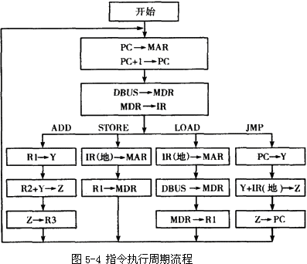
在流程图中，假定各部件的工作速度足够快，可在一个时钟周期内完成一个基本操作，这时，一个机器周期就是一个时钟周期，在操作过程中不必插入等待时间。
在流程图中，在“STORE”指令执行的最后，可加一个方框：MDR→DBUS，以便与右侧的 “LOAD” 指令相“呼应”，也比较更符合实际情况。参见课本P.122的第3行和第9行，其中第3行的箭头方向画反了。
执行每条指令的机器周期数可以是相同的，也可以是不同的。
·采用相同的机器周期数可以简化电路的设计；
·采用不同的机器周期数则更符合实际情况；
在各指令的指令周期数不相等时，需要在流程图的最后加一个表示指令结束的操作步骤，即“END”框。
5.3.2 硬连线控制器
硬连线控制器由时钟源、环形脉冲发生器、指令译码器和微命令编码器组成。其中，时钟源为环形脉冲发生器提供频率稳定的时钟信号，环形脉冲发生器用于循环地产生节拍脉冲信号，如下图所示，参见课本P.130的图5-5；
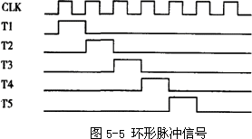
指令译码器用于确定IR中存放的是哪一条指令；微命令编码器将时钟信号和指令译码后的信号进行逻辑组合，产生具有定时特点的、控制各个部件操作的信号。
硬连线控制器原理如下图所示,参见课本P.130的图5-6。
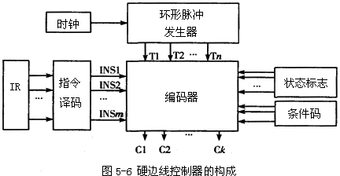
在上图中，用T1、T2、… 依次表示对应机器周期的节拍脉冲信号，用INS1、INS2、INS3和INS4分别表示指令LOAD、ADD、STORE和JMP。
针对5.2节中给出的4条指令，根据对这4条指令执行过程的讨论，可归纳出对不同指令在不同机器周期内应发出的微命令如下表所示：
指令名 | T1 | T2 | T3 | T4 | T5 | T6
ADD  （01） | PC_{OUT}  MAR_{in}  M读  PC加 | MDR_{OUT}  IR_{in} | R1_{OUT}  Y_{in} | R2_{OUT}  add  Z_{in} | Z_{OUT}  R3_{in} | End
STORE  （10） | 同上 | 同上 | IR_{OUT}  MAR_{in} | R1_{OUT}  MDR_{in}  M写 | End
LOAD  （00） | 同上 | 同上 | IR_{OUT}  MAR_{in}  M读 | MDR_{OUT}  R1_{in} | End
JMP  （11） | 同上 | 同上 | PC_{OUT}  Y_{in} | IR_{OUT}  add  Z_{in} | Z_{OUT}  PC_{in} | End
如果用“·”表示“与”，用“+”表示“或”，用Ti表示第i个机器周期的节拍脉冲信号，并设所有的信号都是高电平有效，则可用一个逻辑表达式来表示某个微命令应在什么时间发出、对哪些指令发出。
例如，对于微命令MAR_{in}，所有的四条指令在T1周期都需要，LOAD、STORE指令在T3周期也需要，而其他指令则不需要。这一关系所对应的逻辑表达式就是
MAR_{in}=T1·（LOAD+ADD+STORE+JMP）+T3·（LOAD+STORE）
=T1+T3·（LOAD+STORE）
这里，用到了如下的逻辑关系式
Ti·（LOAD+ADD+STORE+JMP）=Ti
按照上述方法，根据上表，可写出各个微命令（共19个）的逻辑表达式如下：
PC_{OUT} = T1+T3·JMP
PC加 = T1
MAR_{in} = T1+T3·（LOAD+STORE）
MDR_{OUT} = T2+T4·LOAD
IR_{in} = T2
R1_{OUT} = T3·ADD+T4·STORE
Y_{in} = T3·（ADD+JMP）
M读 = T1+T3·LOAD
R2_{OUT} = T4·ADD
add = T4·（ADD+JMP）
Z_{in} = T4·（ADD+JMP）
Z_{OUT} = T5·（ADD+JMP）
IR_{OUT} = T3·（LOAD+STORE）+T4·JMP
R1_{in} = T4·LOAD
PC_{in} = T5·JMP
R3_{in} = T5·ADD
MDR_{in} = T4·STORE
M写 = T4·STORE
End = T5·（LOAD+STORE）+T6·（ADD+JMP）
上述这些逻辑表达式的右端就是课本P.130的图5-6中微命令编码器的内部电路，表达式的左端是编码器输出的微命令。只要编码器按照上述电路工作，就能使控制器对指令译码器选中的某条指令依次发出各种微命令，完成指令规定的操作。
例如，在取LOAD指令并执行时，译码器的输出端LOAD=1，
·在T1=1时会使PC_{OUT}、MAR_{in}、M读、PC加共四个信号都等于1；在T2=1时会使MDR_{OUT}和IR_{in}信号都等于1，从而能将LOAD指令取入IR；
·在T3=1时会使M读、IR_{OUT}和MAR_{in}信号都等于1；在T4=1时会使MDR_{OUT}和R1_{in}信号都等于1，从而完成将存储器单元的内容装入R1的工作；
·在T5=1时会使End=1,从而结束LOAD指令的执行，并使环形脉冲发生器从头开始发节拍脉冲T1、T2、……，开始取下一条指令并执行。
硬连线控制器的设计步骤：
（1） 画出指令周期流程图；
（2） 列出每条指令在各个操作步骤中所需的操作控制信号；
（3） 写出每个控制信号的逻辑表达式；
（4） 画出控制器的逻辑框图，标出每个控制信号的名称；
5.4 微程序控制器
微程序控制器是将指令执行时每个机器周期所需的微操作信号分别编成微指令，每条指令的全部微指令序列组成一个微程序，将所有的微程序永久存放在只读存储器中，执行指令就是运行对应的微程序。运行时，在节拍脉冲信号的同步下一条一条地依次取出微指令执行，即可产生所需的微命令信号，一步一步地完成指令规定的操作。存放微程序的只读存储器称为控制存储器。
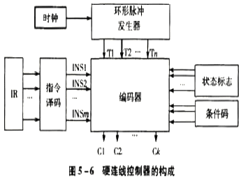
下面，我们仍以前面讲过的4条指令为例，讨论微程序的基本设计方法。
(1) 根据课本P.128图5-4的指令周期流程图，可以画出用微程序实现控制器时的流程图，如下图所示，参见课本P.138的图5-12。
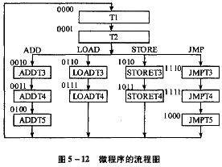
(2) 据前面的讨论可知，控制器应发出的(不同的)控制信号共有19个，排列如下：
PCOUTPC加MARinMDROUTIRinR1OUTYinM读R2 OUTAddZinZOUTIROUTR1inPCinR3inMDRinM写End
对某一机器周期，需要发出的控制信号用1表示，不需要发出的控制信号用0表示，就可组成一条19位长的微指令形式的信号序列。例如，
·在每条指令的T1周期，都要发PCOUT、MARin、M读和PC加共四个信号，这条微指令形式的信号序列就是：
1110000100000000000
·在每条指令的T2周期，都要发MDROUT、IRin两个信号，这条微指令形式的信号序列就是：
0001100000000000000
按照控制信号的上述排列次序，参照课本P.128图5-4的指令周期流程图，可以写出对每条指令在每一个机器周期中需要发出的控制信号序列。将这些信号序列再加上地址转移部分，即可构成微指令，并组成微程序。如下表所示。
微地址 | 指令 | 机器周期 | 微操作字段 | 下址字段
0000 | 取指令 | T1 | 1110 0001 0000 0000 000 | 0 0001
0001 | 取指令 | T2 | 0001 1000 0000 0000 000 | 1 xx10
0010 | ADD (00) | T3 | 0000 0110 0000 0000 000 | 0 0011
0011 | ADD (00) | T4 | 0000 0000 1110 0000 000 | 0 0100
0100 | ADD (00) | T5 | 0000 0000 0001 0001 000 | 0 1001
0110 | LOAD(01) | T3 | 0010 0001 0000 1000 000 | 0 0111
0111 | LOAD(01) | T4 | 0001 0000 0000 0100 000 | 0 1001
1010 | STORE(10) | T3 | 0010 0000 0000 1000 000 | 0 1011
1011 | STORE(10) | T4 | 0000 0100 0000 0000 110 | 0 1001
1110 | JMP(11) | T3 | 1000 0010 0000 0000 000 | 0 1111
1111 | JMP(11) | T4 | 0000 0000 0110 1000 000 | 0 1000
1000 | JMP(11) | T5 | 0000 0000 0001 0010 000 | 0 1001
1001 |  | T5或T6 | 0000 0000 0000 0000 001 | 0 0000
(3) 第二条微指令(T2)的多分枝方法如下图所示，参见课本P.138的图5-13。
在上面的微程序表格中，每条指令都被编成了各自的微程序，各条指令微程序的前两条微指令和最后一条微指令都相同，可合在一起，所以共有13条微指令。每条微指令(包括下址字段)长24位，需占用一个字地址(每个字24位)，整个微程序共需占用13个字地址的控制存储器。
表中的“微地址”是控制存储器的4位地址，“下址字段”中的最高位给出了下一条微指令地址的形成方式：
·“0”表示程序不发生分支，其后的4位地址就是下一条微指令的地址；
·“1”表示程序要发生分支，其后的4位“地址”只给出了转移地址的低两位，而高两位要由指令的操作码确定。
例如在本例中，四条指令的操作码依次为00、01、10、11，它们就是转移地址的高两位。为了配合转移地址的这种构成方式，在分配控制存储器的地址时，要求给每条指令的T3周期(即每条指令执行时的第一个周期)的微指令分配一个特殊的地址(参见用下划线标识的地址)，该地址的低两位要相同，高两位要分别与各指令的操作码相同。其他各条微指令地址的分配是随意的。
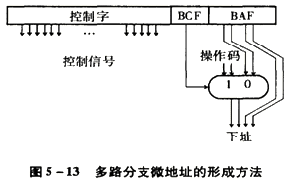
(4) 指令的执行过程
根据上述表中的微程序，可以描述指令的执行过程。例如，对于ADD指令，
控制器首先取出0000地址处的微指令执行，发出了4个微命令，该微指令的“下址字段”为0 0001，表示不发生分支，下一条微指令的地址为0001；
控制器在0001地址处取出第二条微指令执行，又发出了两个微命令。至此，取ADD指令的工作已经完成，译码后知该指令的操作码为01。第二条微指令的“下址字段”为1 xx10，表示要发生分支，下一条微指令地址的低两位为10，高两位为ADD的操作码00；
控制器在0010地址处取出第三条微指令执行，……，
直至在1001地址处取出ADD的最后一条微指令执行，该微指令发出指令结束的微命令End，并转向0000地址处取下一条指令，执行新指令所对应的微程序。
上面，通过一个典型例子，介绍了微程序设计的基本方法。下面，按照课本章节的顺序，介绍几个基本概念。
5.4.1 微程序和微指令
1. 控制字、控制信号
控制器产生的所有输出信号(按某一固定的顺序排列)组成一个控制字。控制字中的每一位代表一个控制信号。
在取指令和执行指令的每个机器周期(Ti)内，控制器的控制功能都可用一个控制字表示：需要发出的控制信号为1，不需要发出的控制信号为0。
2. 微指令、微程序
(1) 微指令：由控制字加上地址转移部分(用以指出下一个控制字的位置)构成；也就是说，一条微指令包括两部分：操作控制部分和顺序控制部分；
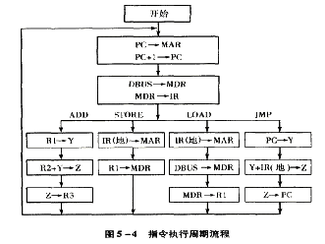
·操作控制部分：包括一个机器周期中所需的全部控制信号或者控制信号的编码；
·顺序控制部分：用以指明下一条微指令的地址，可由转移控制字段和转移地址字段两部分组成；
·微指令的长度与微指令中各部分的编码方式有关；
(2) 常见微指令的格式(参见课本P.133图5-7)
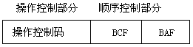
(3) 微程序：为了实现一条指令的功能，用多条微指令组成的微指令序列；
·每条机器指令的功能都可通过执行一条一条的微指令来实现。
·每条指令都对应一个微程序，不同的指令对应不同的微程序。
3.微程序设计的基本思想
把全部指令所对应的微程序都存放在只读存储器中，执行某一指令时，就从该存储器中取出对应的微程序，通过执行微程序中的一条一条微指令来实现指令的功能。
存放微程序(微指令)的只读存储器称为控制存储器。控制存储器是控制器内部的存储部件，它的输入是微指令的地址，称为微地址。
4.微操作、微命令
(1) 微操作：在微程序控制中，执行部件在控制信号的控制下完成的基本操作；
·有的微操作只需一个控制信号就可完成，有的微操作需要多个控制信号才可完成。
·一个控制字所发出的控制信号可能完成一个微操作，也可能完成多个微操作。
(2) 微命令：微操作控制信号也称微命令；
5.微程序控制器的特点
(1) 具有规整性、可维护性、灵活性；
(2) 便于实现复杂指令的操作控制；
(3) 便于增加或修改指令，甚至可实现其他计算机的指令(指令仿真)；
(4) 工作速度比硬连线控制器低。
5.4.2 微程序控制器原理
1. 微程序控制器的组成
微程序控制器主要由控制存储器、微指令寄存器(μIR)、微地址寄存器(μAR)、译码器和顺序控制逻辑组成，如下图所示，参见课本P.134图5-8。
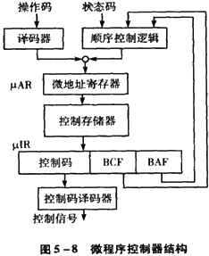
(1) 控制存储器
·用于存放实现全部指令系统的所有微程序
·控制存储器的字长就是微指令字的长度；
(2) 微指令寄存器(μIR)
用于存放当前正在执行的一条微指令；
(3) 微地址寄存器(μAR)
用于存放下一条微指令的微地址；
·若微程序不发生分支，则一般由微地址寄存器给出下一条微指令的微地址；
·若微程序发生分支，则由顺序控制逻辑在微地址寄存器中形成下一条微指令的微地址；
(4) 译码器(不是指控制码译码器)
·根据指令的操作码产生实现该指令功能的微程序的入口地址；
(5) 控制码译码器
在不直接表示操作信号，而用编码方式表示操作信号的情况下，需要控制码译码器；
2. 微程序控制器和硬连线控制器的区别
两者在功能上没有本质区别。区别主要是操作信号的形成方法和原理不同。
5.4.3 微程序设计技术
设计微指令的目标是：缩短微指令的长度(减小控制存储器的容量，提高微程序的执行速度)，便于微指令的修改，便于微程序设计的灵活性。为此，需要对微指令采用恰当的编码技术，包括控制字的编码以及顺序控制部分的编码。
0.相斥的微操作
不能(或不会)同时执行，或不能(或不会)在同一机器周期内执行的微操作；例如，
·向单总线上输出数据的微操作；
·对存储器的读、写的操作；
·在ALU中进行算术运算及逻辑运算的微操作；
1. 控制字的编码
(1) 直接(非编码)表示法(如下图所示，参见课本P.134图5-9(a))
将每个控制信号都作为控制字中的一位；
·优点：简单直观，控制字的输出直接用于操作控制；
·缺点：微指令中控制字的代码很长，但却只有很少几位有效，编码效率低；
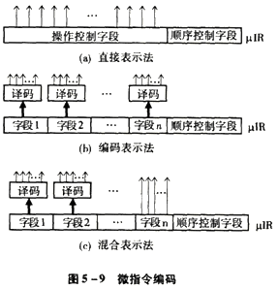
(2) 编码(非直接)表示法(如上图所示，参见课本P.134图5-9(b))
将微指令的控制信号分组，将相斥的微操作信号分为一组，将其编码成较短的代码；
·优点：微指令中控制字的代码较短，编码效率高，节省控制存储器；
·缺点：需要增加译码器(控制码译码器)，控制信号会延迟，影响执行速度；
(3) 混合表示法(如上图所示，参见课本P.134图5-9(c))
是将直接表示法和字段编码表示法相结合的一种表示法。
·将速度要求高的控制信号，或者互相相容的控制信号直接表示；
·将速度要求低的控制信号，或者互相相斥的控制信号编码表示；
例5-11参见课本P.135。其中，Read就是读存储器的控制信号，Write就是写存储器的控制信号；另外，题目将Y_{IN}错写成了IR_{IN}。解法见课本。
【答疑编号10050601】
2. 二叉分支时顺序控制字段的编码(微地址的形成方法)
(1) 计数器方式(增量方式)
① 实现方法(如下图所示，参见课本P.136图5-10)
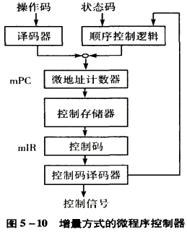
用微程序计数器(μPC，不是mPC)产生并存放下一条微指令的微地址。
·顺序执行时，将μPC加上一个增量形成下一条微指令的微地址；
·发生转移时，通过执行转移微指令将转移目标微指令的微地址送入μPC(该微地址在转移微指令中)；
·微程序结束时，μPC复位到起始微地址(该微地址可由生成电路生成，也可由微指令提供)；
·新指令装入IR时，μPC中装入该指令执行阶段的起始微地址(该微地址由指令的操作码生成)；
② 优缺点
·优点：实现方法直观，微指令字较短；微地址的生成机构简单；
·缺点1：执行速度低。
在执行转移微指令时，不能发控制信号，其他部件处于等待状态；
用微程序控制时，产生分支的概率约占三分之一；
·缺点2：引入了转移微指令这种指令格式，增加了微指令译码的复杂性；
(2) 断定方式
① 实现方法(如下图所示，参见课本P.136图5-11)
在每条微指令中增加两个下址字段(BAF)，还需要一个转移控制字段(BCF)用来存放转移条件，根据转移条件由选择器选择其中一个作为下一条微指令的微地址；
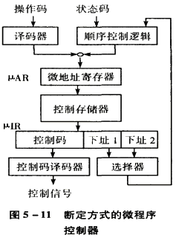
② 优缺点
·优点1：不需要μPC，灵活性好，执行速度快；
·优点2：不必引入转移微指令这种指令格式，微指令的译码简单；
·缺点：增加了微指令的长度；
(3) 结合方式
① 实现方法(如下图所示，参见课本P.134图5-8)
将断定方式与增量方式结合；由转移控制字段(BCF)确定是否发生转移；
·当不发生转移时，由μPC用增量方式给出下一条微指令的微地址；
·当发生转移时，由转移地址字段(BAF)给出下一条微指令的微地址；
② 优缺点
这是一种被广泛采用的方法。
3. 多路分支时顺序控制字段的编码(微地址的形成方法)
通常的多路分支是指在指令译码后的多路分支，是按指令的操作码进行的。
(1) 用多个二叉分支实现多路分支，但降低了分支的速度；
(2) 在分支微指令中设置多个分支地址字段，但这使微指令太长；
(3) 根据指令的操作码生成各微程序的入口微地址，但增加了电路的复杂性；
(4) 使不同分支的微地址中有若干位与条件代码相同，从而省去微地址编码电路，微指令地址的一部分来自微指令中的地址字段，另一部分来自条件码。
这是一种比较好的方法，优点是：顺序控制字段较短，能实现多路并行转移，灵活性好，分支速度快。
4. 微程序的设计步骤
(1) 画出微程序的流程图；
(2) 列出所有的控制信号；
(3) 写出各微指令的控制字；
(4) 安排各微指令的微地址；
(5) 写出每条微指令的代码；
(6) 设计多路分支时微地址的形成方法。
习题5的参考答案(参见课本P.139)
1.解释下列术语。
指令周期(P119.23～24)；机器周期(P119.24～25)；
指令仿真(通过改变微程序，使得在一种计算机上可执行另一种计算机上的指令)；
指令模拟(通过软件编程，使得在一种计算机上可解释执行另一种计算机上的指令)；
硬连线逻辑(用时序电路产生时间信号，用组合逻辑实现控制功能的控制器逻辑)；
微程序(P132.-7)；微指令(P132.-9，-5～-4)；微地址(P133.4)；
控制字(P132.-14)；微命令(微操作控制信号)；控制存储器(P133.3)；
2.中央处理器有哪些基本功能？有哪些基本部件构成？(P.115)
3.计算机中有哪些类型的寄存器？这些寄存器有什么功能？(P.116)
4.数据通路有哪两种形成的方法？各有哪些特点？(P.116)
5.对于图5-1所示的单总线的CPU结构，解释以下操作的含义，并写出其执行过程。
(1) R2 ← Memory[MAR]
【答疑编号10050701】
解：执行过程：地址→MAR，读；
DBUS→MDR；
MDR→R2；
(2) Memoy[MAR] ← R3
【答疑编号10050702】
解：执行过程：地址→MAR；
R3→MDR，写；
MDR→DBUS；
(3) R5 ← Memory[R5]
【答疑编号10050703】
解：执行过程：R5→MAR,读；
DBUS→MDR；
MDR→R5；
6.在图5-1所示的单总线的CPU结构中，如果加法指令中的第一个地址码有寄存器寻址和寄存器间接寻址两种寻址方式，并在指令中用代码表示指令的寻址方式，即该指令可实现如下功能：
(1) ADD R1，R2； R1 + R2 → R1
(2) ADD (R1)，R2； (R1) + R2 → (R1)
试画出执行这条指令的流程图。
解：
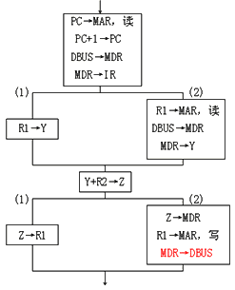
7.对于图5-1所示的单总线的CPU结构，画出执行以下带有间接访存寻址方式的指令的执行流程图。
(1) ADD R1，(mem)
【答疑编号10050704】
(2) STORE(mem)，R1
【答疑编号10050705】
解：(1) PC→MAR，读；
PC+1→PC；
DBUS→MDR；
MDR→IR；
IR(地址段)→MAR，读；
DBUS→MDR；
MDR→MAR，读；
DBUS→MDR；
MDR→Y；
R1+Y→Z；
Z→R1；
(2) PC→MAR，读；
PC+1→PC；
DBUS→MDR；
MDR→IR；
IR(地址段)→MAR，读；
DBUS→MDR；
MDR→MAR；
R1→MAR，写；
MDR→DBUS；
8.在单总线的CPU结构中，如果加法指令中的第二个地址码有寄存器寻址、寄存器间接寻址和存储器间接寻址这三种寻址方式，并在指令中用代码表示指令的寻址方式，即该指令可实现如下功能：
a.ADD R1，R2；R1 + R2 → R1
b.ADD R1，(R2)；R1 + (R2) → R1
c.ADD R1，(mem)；R1 + (mem) → R1
试设计执行这条指令的流程图。
【答疑编号10050706】
解：
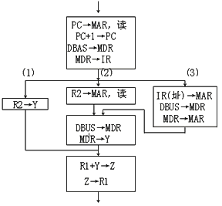
9.在单总线的CPU结构中，如果有加法、减法、乘法和除法四种运算指令，每种指令中的第二个地址码都有上题的三种寻址方式，并在指令中用代码表示指令的寻址方式，试设计一个包含这些指令执行过程的流程图。
【答疑编号10050801】
解：
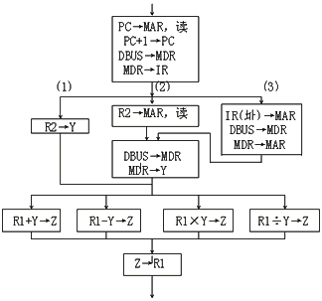
10.在单总线的CPU结构中，如果加法指令中的两个地址码都有上题的三种寻址方式，并在指令中用代码表示指令的寻址方式，试设计执行这条指令的流程图。
【答疑编号10050802】
解：
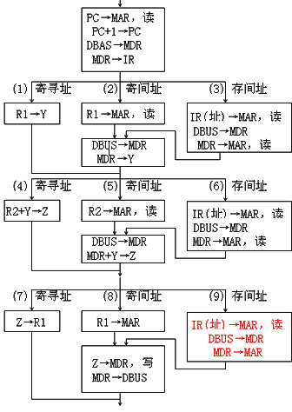
ADDR1，R2；(1)，(4)，(7) ADD(R1)，R2；(2)，(4)，(8)
ADDR1，(R2)； (1)，(5)，(7) ADD(R1)，(R2)； (2)，(5)，(8)
ADDR1，(mem)；(1)，(6)，(7) ADD(R1)，(mem)；(2)，(6)，(8)
ADD(mem)，R2；(3)，(4)，(9)
ADD(mem)，(R2)； (3)，(5)，(9)
ADD(mem)，(mem)；(3)，(6)，(9)
11.写出单总线结构计算机中指令的执行步骤：
(1) MOVE R1，R2； R1 → R2
【答疑编号10050803】
(2) MOVE mem1，mem2； (mem1)→mem2
【答疑编号10050804】
解：
(1) 取指令： PC→MAR，读
PC+1→PC
DBUS→MDR
MDR→IR
执行：R1→R2；(R1OUT，R2IN)
(2) 取指令：PC→MAR，读
PC+1→PC
DBUS→MDR
MDR→IR
执行：IR(址mem1)→MAR，读
DBUS→MDR
IR(址mem2)→MAR，写
MDR→DBUS
12.写出MIPS计算机中，执行转移指令j 10000的操作步骤。
【答疑编号10050805】
解：IR = Memory[PC]
PC=PC+4
PC = IR[25：0]<<2(28位字节地址→PC，PC中的高4位不变)
13.对于单总线CPU结构，设计一个可实现下列指令操作的硬连线控制器，画出控制器逻辑图并写出各控制信号的逻辑表达式。
ADD R3，R1，R2
LOAD mem，R1
STORE mem，R1
JMP #A
对应上述指令的译码器输出信号分别为ADD，LOAD，STORE和JMP。
解：课上已经讲过。
14.对于上题指令操作，试设计一个采用若干片8位ROM芯片的直接编码的微程序控制器。要求画出微程序控制的框图，画出每条微指令的格式并指出其在ROM中的存储位置以及实现多路转移的方法。假定四条指令的操作码分别为二进制码00、01、10和11。
解：课上已经讲过。
15.微程序控制的基本思想是什么？(P132.-10～-6)
16.一条微指令分为哪些部分？各起什么作用？(P133.10～12)
17.微程序中为什么要有转移功能？(P135.-9～-2)
18.微指令的控制字编码有哪三种方式？微程序控制有哪些特点？
解：微指令的控制字编码方式有直接表示法、编码表示法、混合表示法，参见课本P.134～135；
微程序控制具有规整性、可维护性、灵活性，可实现复杂指令的操作控制，可方便地增加或修改指令，甚至可实现其它计算机的指令。缺点是执行速度较慢。
19.微地址的形成有哪几种方法？
解：计数器方式、断定方式、结合方式，参见课本P.136～137。

